中国港口协会集装箱分会
（2017）中港集发字第012号

关于开展2017年度中国港口集装箱码头
十大新闻评选活动的通知
各会员单位:
近几年来，中国港口集装箱码头无论从产业规模、生产能力，还是科技进步、创新发展等各个方面都发生了巨大的变化，并且受到社会各界的高度关注。为了能够全面反映中国港口集装箱码头在深化改革开放、推进一带一路发展等方面发生的事件和取得的成果，不断凝聚广大员工建设现代化、智能化港口的蓬勃力量，提升中国港口集装箱码头的社会影响力和核心竞争力，经研究，决定由集装箱分会和《中国港口》杂志社联合举办2017年度中国港口集装箱码头十大新闻评选活动。现将有关事项通知如下：
一、十大新闻主要内容
1、党中央领导视察中国集装箱港口、码头的情况。
2、中国港口集装箱码头重大工程建设项目竣工、投产情况。
3、中国港口集装箱码头重大机构改革，重大引资项目，资产重组、整合，以及中国港口企业投资、收购国外重要集装箱港口码头等情况。
4、中国港口集装箱码头吞吐量创造全国、世界港口历史最好成绩情况，包括岸桥单机、单船装卸效率，以及昼夜吞吐量、月度吞吐量和年度吞吐量等。
5、中国港口集装箱码头技术创新成果在国家和世界权威组织获得重要奖项情况。
6、中国港口集装箱码头在精神文明建设中，得到社会高度公认的感动人物与事件。
7、其他影响国内外的重要事项。
二、活动组织与时间安排
1、各会员单位接通知后，即可落实相关领导和部门，负责征集十大新闻内容。（时间要求：2017年12月26日-2018年1月9日）
2、各会员单位将征集到的十大新闻内容，通过邮件发送到中国港口协会集装箱分会秘书处张如星邮箱（13601875326@163.com）。（时间要求：2018年1月10日-2018年1月17日）
3、集装箱分会和《中国港口》杂志社将组织相关领导和专家，对征集到的十大新闻内容进行筛选，并将筛选后的十大新闻内容发布在《中国港口》杂志社微信公众号上，组织微信投票。（《中国港口》微信号：china_ports）。（时间要求：2018年1月18日-2018年1月25日）
4、各会员单位组织人员，通过《中国港口》微信号，扫一扫以下二维码进行投票。（时间要求:2018年1月26日-2018年2月9日）

《中国港口》官方微信公众号二维码
5、集装箱分会和《中国港口》杂志社组织相关领导和专家，统计微信投票情况。投票数量最高的前10条新闻，确定为2017年度中国港口集装箱码头十大新闻。（时间要求：2018年2月12日-2018年2月16日）
9、十大新闻将在集装箱分会年度会员大会上予以发布，并对入围的十大新闻颁发荣誉证书。（时间要求：2018年3月下旬）
三、注意事项
十大新闻内容均为2017年度所发生的事件
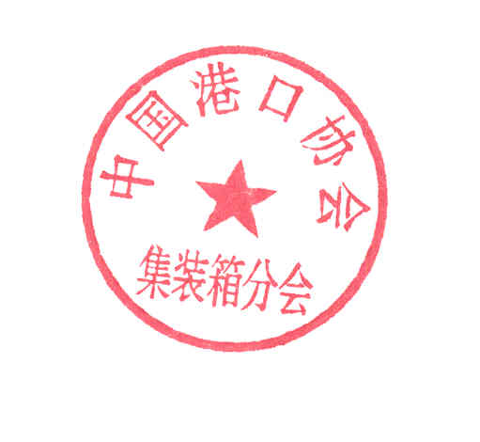
望各会员单位积极支持和配合，确保评选出的十大新闻具有广泛的认可度和知晓度。
特此通知

中国港口协会集装箱分会
二○一七年十二月二十五日

